

Montevideo, Mayo 2008

Sr. / Sra. Gerente de Programación

De nuestra mayor consideración:

Con la intención de compartir una nueva propuesta radial, nos dirigimos a Ud. para informarnos sobre la disponibilidad de un espacio dentro de su emisora.

Por lo que solicitamos a Ud. una entrevista personal para presentar de forma íntegra nuestro proyecto, del cual se adjunta parte en esta carpeta. En dicho encuentro, de creerlo usted necesario llevaremos un demo del programa.

Esperando una respuesta favorable lo/a saludan cordialmente,

Integrantes RdR
Moira Demirdjian, Marcos Prigue, Juan Gramón, Fabio Zidán y Fernando Quevedo

Síntesis del programa

CARACTERISTICAS:

- Nombre: ROEDORES de RADIO
- Grabado o en vivo: Programa en vivo.
- Concepto: Programa de entretenimiento, deporte y cultura general.
- Objetivo: Brindarle a la audiencia un espacio alternativo, en donde pueda, en forma interactiva, satisfacer inquietudes y sentirse identificado.
- Tiempo de Duración: Una hora semanal (con espacios publicitarios incluidos).
- Horario de transmisión: A convenir.
- Público al que va dirigido: En un entorno de los 20 a 45 años.
- Secciones del programa: Música, Cultura, Deporte y Humor.
- Definición de la dinámica: Cada sección tendrá una duración de 15 minutos, y el espacio publicitario será de 5 minutos.
- Cada sección comenzará con un tema musical, del que una vez al aire se informaría de forma sintética, el autor, el año, etc.
- Cada sección tendrá un encargado del tema y los restantes integrantes podrán opinar sobre el mismo, logrando una interacción, que permitirá que cada uno aporte o dé su punto de vista.
- El orden de los temas y sección podrá variar de programa a programa, pero siempre estarán condicionados al humor, el deporte, la cultura y la música.
- Cada programa tendrá un entrevistado, que podrá estar vinculado a alguno de los temas que se traten. Entrevista en vivo: en piso o telefónica; o grabada.
- Locutores: Moira Demirdjian, Juan Gramón, Marcos Prigue, Fabio Zidán y Fernando Quevedo.
- Producción periodística: Luciana Castrillo.
- Colaboradores: Dramaturgo Dino Armas (trabajo fuera del aire).
- Publicidad: Cortes comerciales. Patrocinadores.

RUTINA DEL PROGRAMA Nº |  |  | 1 | ROEDORES de RADIO
Duración 15 min. | ORDEN | BLOQUE 1 | BLOQUE 2 |  | BLOQUE 3
Duración 15 min. |  | CORTINA | TEMA |  | TEMA
Duración 15 min. | 1 | MUSICAL | MUSICAL |  | MUSICAL
Duración 15 min. |  | PRESENTACIÓN
Duración 15 min. |  | MOIRA | MOIRA |  | MOIRA
Duración 15 min. |  | Hace una presentación de la banda que interpreta la cortina del programa: nombres de los integrantes, variaciones, historia, etc. Comentarios de todo el equipo de RdR. | Comentario del intérprete y / o grupo con el que se comience cada bloque. |  | Comentario del intérprete y / o grupo con el que se comience cada bloque.
Duración 15 min. | 2
Duración 15 min. |  | MARCOS | JUAN y FABIO |  | FABIO y FERNANDO
Duración 15 min. |  |  | MOMENTO
Duración 15 min. |  | DEPORTE | CULTURAL |  | HUMOR
Duración 15 min. | 3 | Tema a elección: deporte en general. | Tema a elección |  | Pequeños acting's / sketcht's
Duración 15 min. |  | MENSAJES | MENSAJES |  | MENSAJES
5 min.
5 min. | 4 | TANDA | TANDA |  | TANDA
5 min. |  |  |  |  | DESPEDIDA, SALUDOS

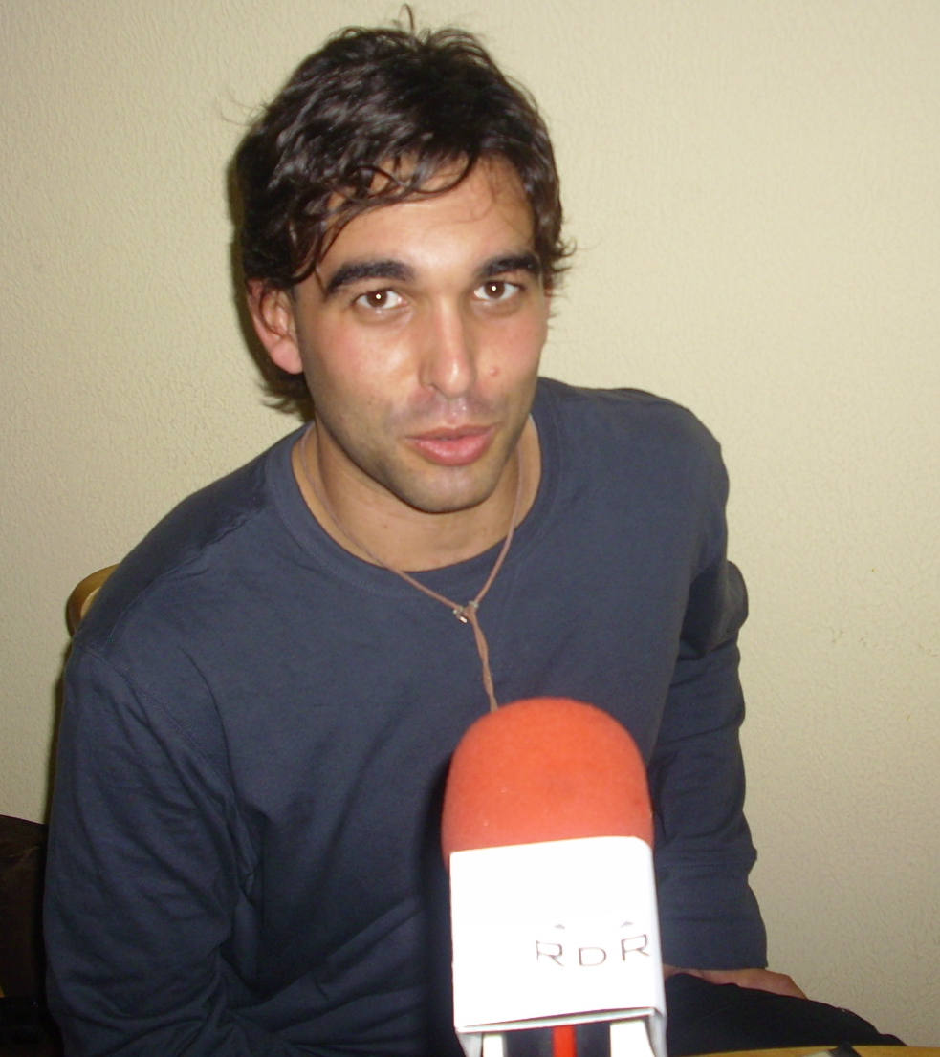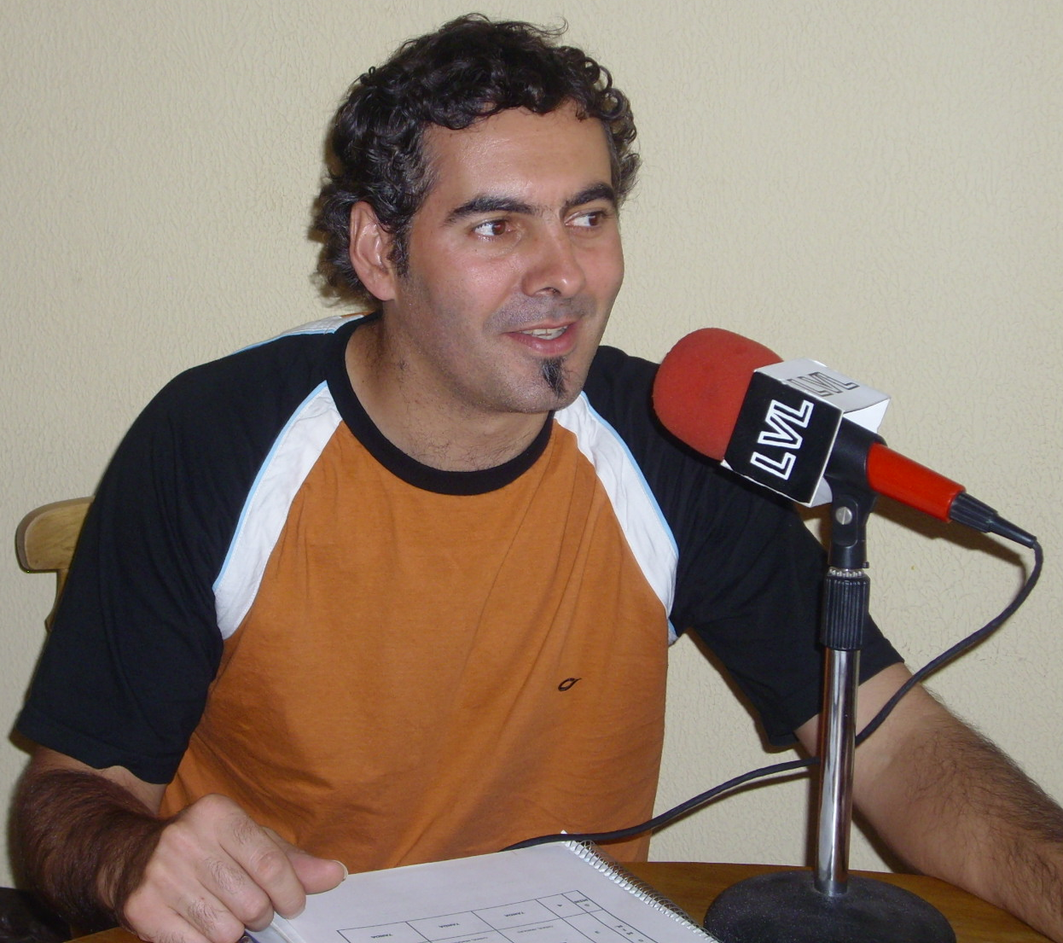
Marcos Prigue Fernando Quevedo
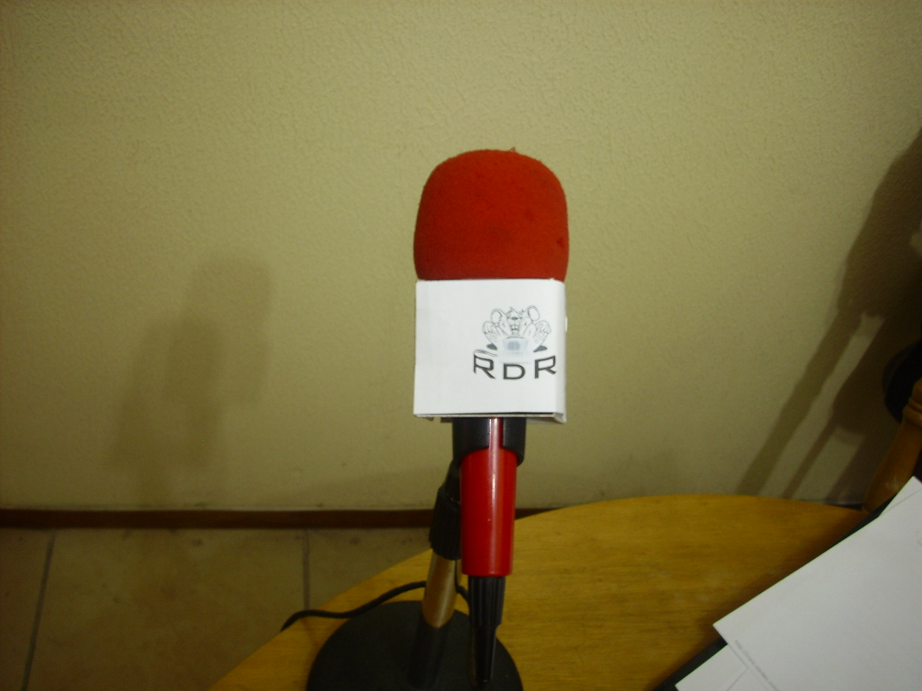

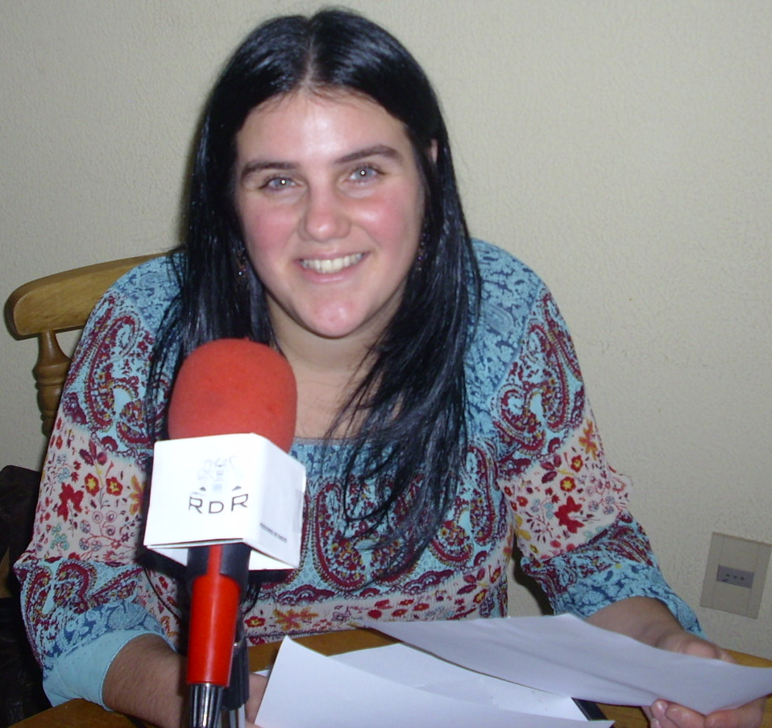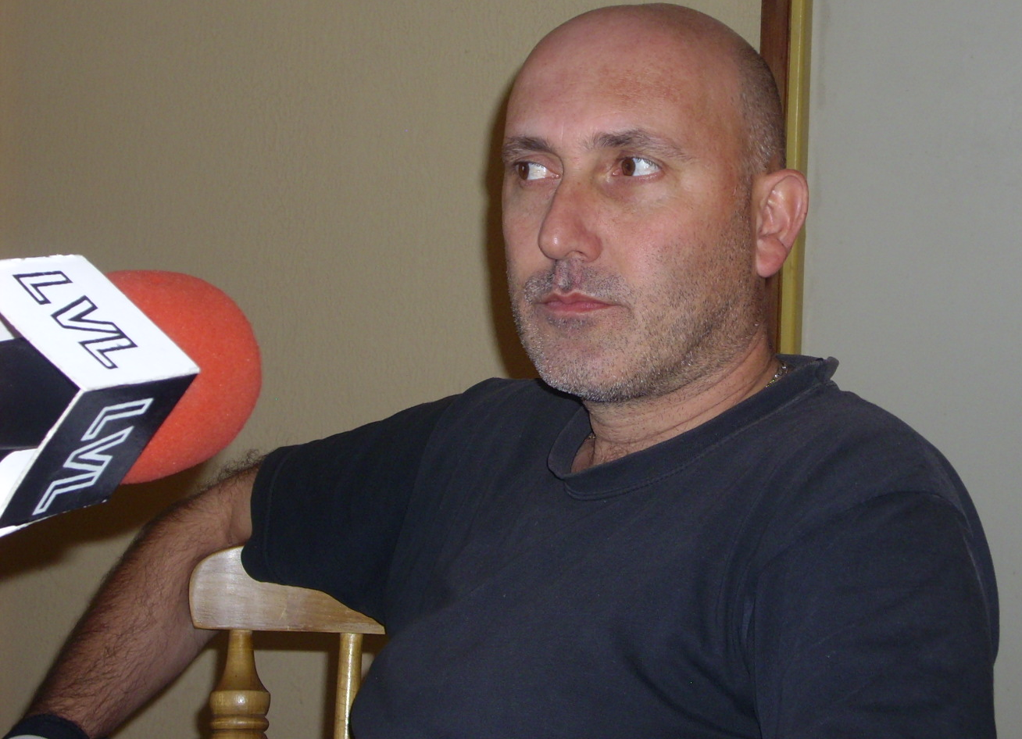
Moira Demirdjian Fabio Zidán

